7.1 力 弹力

一、力
1. 日常生活所见的推拉、提压、摩擦、碰撞、吸引和排斥等作用都属于力．力是 对 的作用，不直接接触的物体也能产生力的作用，如磁铁吸引铁钉，彼此直接接触的物体之间，如果没有推、拉、提、压等作用，也不会产生力。
2. 大量的事实表明，两个物体发生力的作用时，每一个物体既是 物体，同时也是 物体，它们之间力的作用是 ，力是 出现的。
3．如图所示，车内装满沙子，山山用绳拉车将沙子运到前方，车子受到拉力，此力的施力物体是（ ）
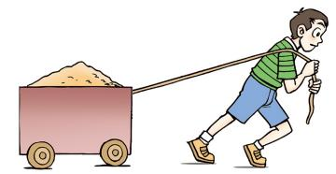
A．绳 B．车 C．手 D．沙子
4. 2023年9月29日，杭州亚运会田径项目首个金牌日，中国队包揽女子链球冠亚军。如图所示，运动员两手握着链球的把手，人和球同时旋转，最后链球脱手而出。运动员和球同时旋转时，手受到一个很大的拉力作用，这个力的施力物体是（ ）
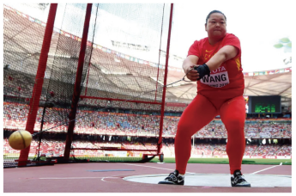
A．运动员的手 B．链球 C．链球的把手 D．地球
二、弹力
5. 用手拉弹簧或用手压弹簧时，弹簧发生 （填“弹性”或“非弹性”）形变；这时弹簧对手产生弹力，它的方向与手对弹簧作用力的方向 。（填“相同”或“相反”）
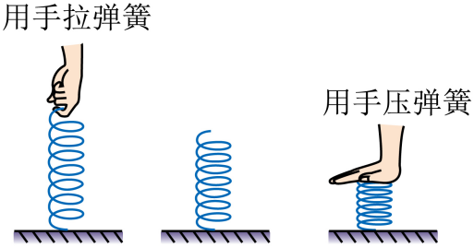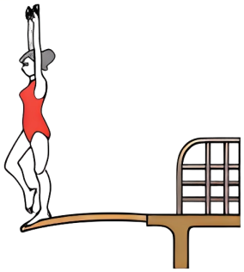
第5题图 第6题图
6. 在跳板这一运动项目中，运动员在向下压跳板的过程中（如图），跳板由于发生 （选填“弹性”或“塑性”）形变，从而产生 （选填“向上”或“向下”）的弹力。运动员对跳板施力的同时，跳板也对运动员施了力，这说明力的作用是 的。
7. 如图所示，一次性使用医用口罩由罩体、松紧和铝条组成。佩戴时，罩体紧贴面部，松紧跨在两耳耳根后，用手指紧压铝条，使口罩上端紧贴鼻梁。然后向下拉伸口罩，覆盖鼻子、嘴巴。关于该口罩，以下说法正确的是（ ）
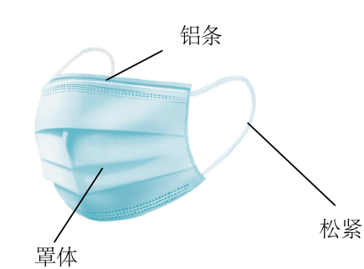
A．松紧对耳根有力的作用，耳根对松紧没有力的作用
B．压弯的铝条发生的是弹性形变
C．松紧形变后会对耳根处产生弹力的作用
D．松紧拉得越长，产生的弹力越小
三、力的测量
8. （1）如图所示，弹簧测力计的量程为 ；
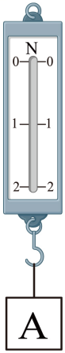
（2）该弹簧测力计的分度值为0.1N，请在图中画出它的刻度 ；
（3）物体A对弹簧测力计的拉力为1.2N，请在图中画出此时弹簧测力计指针的位置 ；
（4）画出弹簧测力计对物体A拉力的示意图 。
9. 如图展示了几位同学使用弹簧测力计的情景，其中测量方法错误的是（ ）
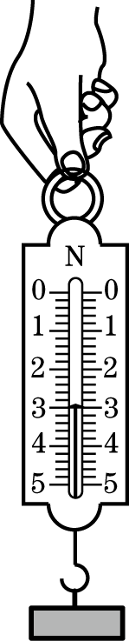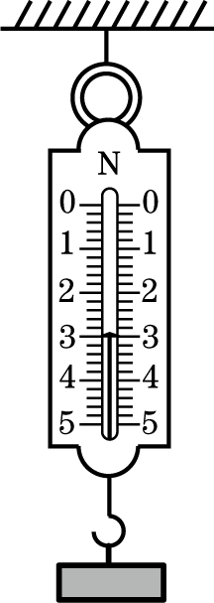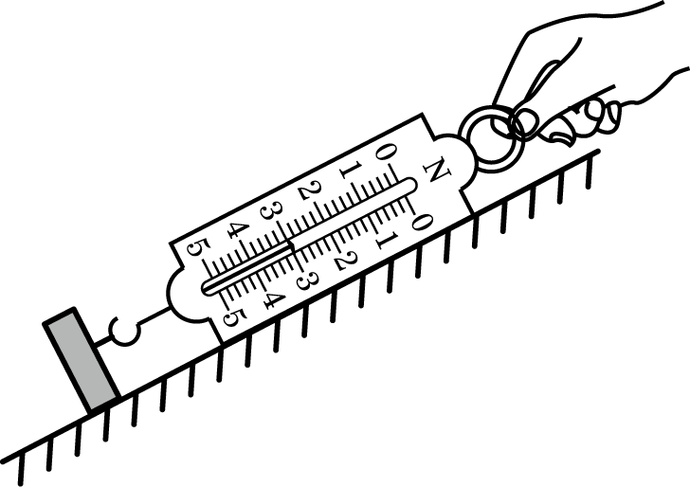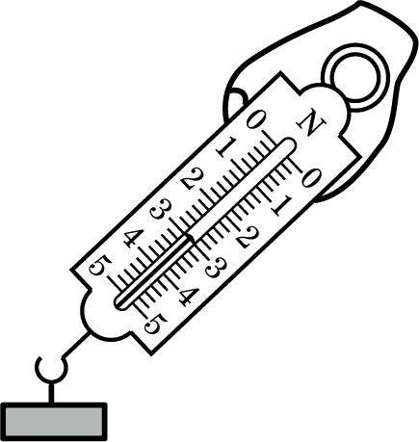
A B C D
10. 两个弹簧测力计对拉，如图所示，下列说法正确的是（ ）
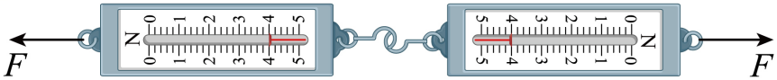
A．左侧弹簧测力计的量程为0～5N，分度值为1N
B．左右两侧的拉力F大小为2N
C．两个弹簧测力计必须完全相同，对拉时示数才相等
D．使用弹簧测力计时，所测力的方向要与弹簧轴线方向在一条直线上

11. 如图为撑竿跳运动员跃过横竿前的一个情景，下列说法中正确的是（ ）
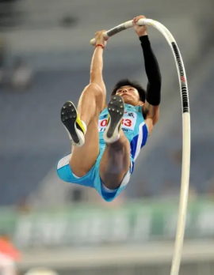
A．人的重力使竿发生了弹性形变 B．使竿变弯的施力物体是人
C．使竿发生塑性形变的施力物体是地球 D．竿恢复原状的过程中，弹力越来越大
12．足球是青少年喜爱的运动。运动员脚踢球的过程中（ ）
A．球对脚没有作用力
B．脚对球的作用力使脚发生形变
C．脚对球的作用力改变球的运动状态
D．先有脚对球的作用力，后有球对脚的作用力
13. 如图所示，使用弹簧拉力器锻炼身体，小东的四位同学也都可以将弹簧拉力器拉开至两臂水平伸直。小东的四位同学中两臂水平伸直时对弹簧拉力器的拉力最大的是（ ）
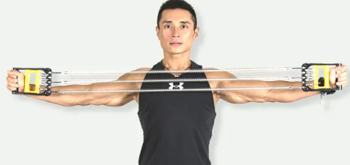
A．手臂最长的同学 B．体重最大的同学
C．身高最高的同学 D．力气最大的同学
14. 实验是学生学好物理的重要手段，也是中学生必备的基本技能之一。亲爱的同学请你运用所学物理知识解答下面的问题。
（1）如图甲所示的弹簧测力计，使用前，要先 ，若直接使用它测量力的大小，则测出的结果比实际值偏 （选填“大”或“小”）；
（2）如图乙所示的弹簧测力计的量程是 N，此时测力计的示数是 N；
（3）如图丙所示的圆筒测力计，每个色环刻度值为0.5N，则手的拉力为 N；
（4）如图丁是用弹簧测力计测拉力时的情景，使用它存在的错误是拉力方向与弹簧的 方向不一致。
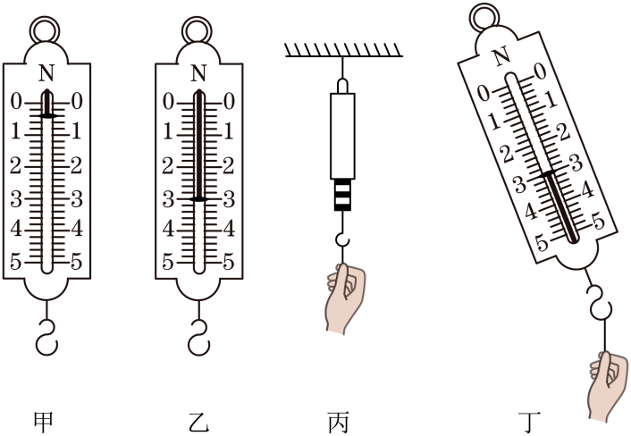
15. 一根弹簧不受拉力作用时原长为5cm，在弹性限度内伸长的长度ΔL与所受拉力F之间的关系如图甲所示，当所受拉力F为6N时，弹簧的长度是 cm；图乙所示弹簧测力计的读数为 N。
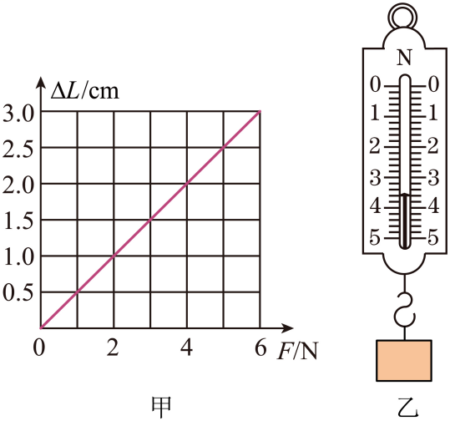

16．（2024·江苏盐城·中考真题）如图所示，弹簧测力计未挂重物时指针在零刻度线下方。在使用它测量钩码重力之前，应该先（ ）
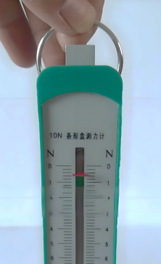
A．把挂钩向下拉 B．把挂钩向上托 C．把面板向上移 D．把面板向下移
17．（2024·江苏苏州·二模）如图所示，弹簧的一端固定在墙上，另一端用手向右拉伸，下列说法正确的是（ ）
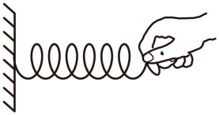
A．弹簧产生的弹力的施力物体是“手和墙”
B．墙壁受到手向右的拉力
C．手受到弹力是因为弹簧发生了弹性形变
D．弹簧在水平方向只受到手的拉力
18．（2024·江苏连云港·二模）某兴趣小组用橡皮筋、牙膏盒、刻度尺、小瓶盖、回形针、棉线、铁钉、胶带等辅助用品做了一个如图所示的橡皮筋测力计。给你4个“0.5N”的钩码作为计量标准，请你完成下列问题。
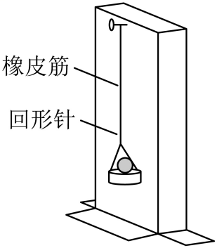
（1）写出标注刻度的方案，方案要包括：
a．“0”刻度的标定； b．“0.5N”和“1N”刻度的标定。
（2）“0.75N”刻度是否在“0.5N”和“1N”刻度的中间位置?写出你的实验或推理方法。
19. （2024·山东枣庄·中考真题）嫦娥六号探测器于2024年6月2日着陆月球背面阿波罗盆地进行采样，嫦娥六号探测器在降落月球实施制动减速时，要将发动机喷管朝向 （选填“前方”“侧方”或“后方”），使探测器减速的施力物体是 （选填“燃气”或“喷嘴”），此现象可以说明 。
20. （2024·河南·中考真题）在学习物理之前，我们头脑中常存在一些不科学的观点，学习物理后，要能运用事实证据进行质疑和修正。请参照示例，另外列举一个常见的错误观点，并通过实例进行反驳，写出正确观点。
【示例】错误观点：两个物体不接触，就没有力的作用。
反驳的实例及正确观点：磁铁靠近铁球，能将铁球吸引过来，因此两个物体不接触，也能有力的作用。
错误观点： 。
反驳的实例及正确观点： 。

